腾蛟二中初三科学第一次综合测试卷

本卷可能用到的公式和相对原子质量：密度：ρ=m/V 速度：v=s/t 压强：P=F/S
欧姆定律：I=U/R 重力：G=mg 浮力：F_{浮}=G_{排液}=ρ_{液}gV_{排}
C-12 Cl-35.5 O-16 H-1 Na-23

一、选择题(本题有20小题，每小题4分，共80分。每小题只有一个选项是正确的，不选、多选、错选均不给分)
1、下列动物属于无脊椎动物的是（ ）
A、鲫鱼 B、青蛙 C、蝗虫 D、猩猩
2、中秋将至，那么这天的月相是（ ）
A、新月 B、上弦月 C、下弦月 D、满月
温度（℃）
时间（分）
3、小张在研究物质熔化与凝固现象时，进行了一系列实验。
如图表示的是（ ）
A、晶体的熔化过程 B、非晶体的熔化过程
C、晶体的凝固过程 D、非晶体的凝固过程
4、小明在西湖畔看到：船儿在水面荡漾，鱼儿在白云中穿梭，
青山在水中摇曳。小明看到的景物中，由于光的折射形成的是（ ）
A、鱼儿 B、船儿 C、白云 D、青山
5、下列实验操作规范的是（ ）
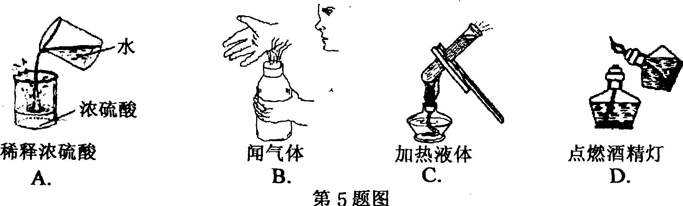
6、热气球飞行作为一个体育项目正日趋普及。我国不久前成功地举办了第二届北京国际热气球邀请赛。现有一个体积为100米³的热气球，静止在空中，若已知空气的密度为1.29千克/米³，那么，此时它所受的浮力是（ ） （取g= 10牛/千克）
A、129牛 B、1290牛 C、12900牛 D、不能确定
7、中学生小明正处于哪个生长时期（ ）
A、婴儿期 B、青春期 C、中年期 D、老年期
8、下列现象中由于地球自转引起的是（ ）
A、昼夜长短变化 B、四季更替 C、正午太阳高度的季节变化 D、昼夜交替
9、现有一杯20℃的硝酸钾饱和溶液，欲改变其溶质质量分数，下列方法可行的是（ ）
A、加入一定量的硝酸钾 B、加入一定量的水
C、升温到60℃ D、恒温蒸发部分水

10、对于下列几种动物的形态特征或生活习性，某同学试图从科学的角度给予解释，其中错误的是（ ）
A、骆驼的蹄与地面的接触面积较大，可以减小对地面的压力，使其在沙漠中行走自如
B、啄木鸟的喙很尖锐，可以增大压强，从而凿开树皮，捉到躲在深处的虫子
C、青蛙体表的颜色与周围环境相近，这样有利于青蛙保护自己、捕获食物

D、深水里的带鱼，捕到水面时就会死亡，因为压强急剧变小
11、今年“十·一”长假，小乐同学所进行研究性学习内容是“厨房中的科学”。下列是他在做饭时所联想的科学知识，其中错误的是（ ）
A、静止在水平桌面上的杯子受到的重力和它对桌面的压力是一对平衡力
B、使用高压锅能升高水的沸点，更快地煮熟饭菜
C、饺子皮上捏出了漂亮的花边，这是力改变了物体的形状
D、泼水时，盆留在手中，水由于惯性飞出去
12、一般家庭的卫生间都要安装照明灯和换气扇。使用时，有时需要各自独立工作，有时需要它们同时工作。在下图所示的电路，你认为符合上述要求的是（ ）
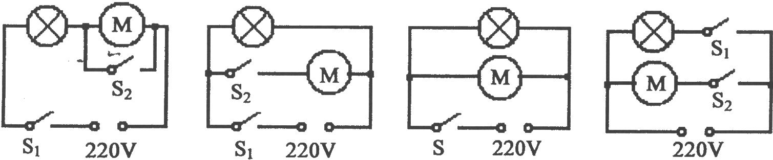
A B C D
13、若用“●”表示氢原子，用“O”表示氧原子，则水分子的模型可表示为（ ）
14、建设社会主义新农村的目标之一是让农民饮用清洁的自来水。二氧化氯(ClO₂)是一种
新型的自来水消毒剂，下列关于二氧化氯的描述中，错误的是（ ）
A、是一种氧化物 B、氯和氧二种元素的质量比为1：2
C、氯元素的化合价为+4 D、相对分子质量为67．5
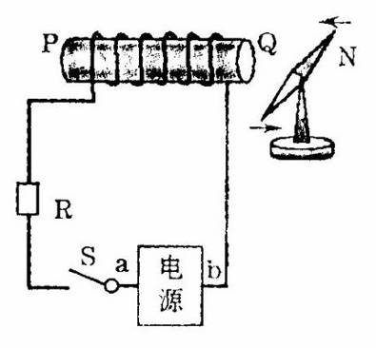
15、如右图所示，当闭合电键S后，通电螺线管Q端附近的小磁针N极转向Q端，则（ ）
A、通电螺线管的Q端为N极，电源a端为正极
B、通电螺线管的Q端为N极，电源a端为负极
C、通电螺线管的Q端为S极，电源a端为正极
D、通电螺线管的Q端为S极，电源a端为负极

16、下列变化属于化学变化的是（ ）

A、牛奶变酸 B、酒精挥发 C、石蜡熔化 D、湿衣服晾干
17、一些紫色的叶或花瓣浸出液具有类似石蕊试液的性质。如果你想知道紫色喇叭花是否具有这种性质，应把花瓣浸出液分别滴入下列哪组物质进行观察（ ）
A、食醋、碱性肥皂水 B、食醋、酸奶 C、糖水、酸奶 D、食醋、食盐水

18、“千锤万凿出深山，烈火焚烧若等闲；粉骨碎身浑不怕，要留清白在人间。”这首于谦的《石灰吟》蕴含着一定的科学知识，诗句“烈火焚烧若等闲”形象地描述了化学反应；CaC0₃ CaO十CO₂↑，该反应的类型是（ ）
高温
A、化合反应 B、置换反应 C、分解反应 D、复分解反应
19、矿井中瓦斯浓度过高，遇电火花会发生爆炸。为防止这类事故发生，下列措施不可行的是（ ）
A、设法减少矿井中氧气含量 B、矿井中禁止一切明火
C、实时监测矿井中瓦斯浓度 D、改善矿井中通风条件
20、在生产服装布料的过程中加入适量甲醛(化学式为CH₂O)可使服装达到防皱效果。甲醛是一种无色、有刺激性气味的气体，易溶于水，有毒。服装中残留的甲醛超标会危害人体健康。以下说法中，错误的是（ ）
A、甲醛属于有机物
B、甲醛是由三种元素组成的混合物
C、若买回的服装中有残留甲醛，可用水洗去
D、若买回的服装中甲醛含量较多，可闻到刺激性气味

二、简答题(本题有8小题，每空3分，共60分)
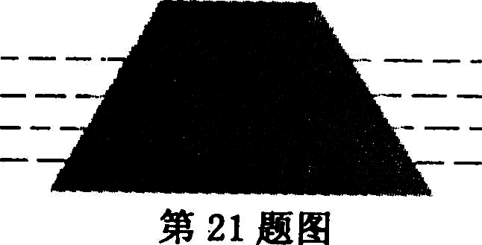
21、2006年4月29日，温州半岛工程之一“灵霓海堤”建成，实现了市区和洞头陆岛相连的梦想。该堤全长14.5千米，是目前全国最长的跨海连岛大堤。请问：
(1)灵霓海堤筑成下宽上窄的形状(横截面如右图所示)，原因之一是液体压强会随着 增加而增大；
(2)家住市区的小明想乘车去洞头游玩，如果路程为68千米，车的平均速度为40千米／时，那么他到达洞头所需时间为 小时。
22、往盛有氢氧化钠溶液的试管中加入氯化铁溶液，可以观察到的现象是 ，反应的化学方程式为 。
23、由于人的胃里有_________，因此胃液分泌过多会引起胃病，服用含有氢氧化铝的药物可缓解病痛。其治疗的化学原理为（用化学方程式表示）
24、依据联合国《京都议定书》公约，要求限制二氧化硫、二氧化碳等气体排放量，以控制日趋严重的环境污染，保护人类居住的地球。
（1）如果大气中CO₂等气体的含量过高，会引起全球气候变暖，这种现象称为 效应。
（2）为减少大气中CO₂的含量，下列建议可行的有 （请选序号）。
①大量植树造林，禁止乱砍滥伐
②禁止使用煤、石油、天然气等燃料
③开发太阳能、风能、地热能等清洁能源
（3）为解决全球气候变暖的难题，近年来科学家采取了许多措施，其中用到“组合转化”技术：将CO₂和H₂以一定比例混合，在一定条件下反应，生成一种重要的化工原料乙烯（C₂H₄）和一种常见的氧化物，其反应的化学方程式为：2CO₂+6H₂=C₂H₄+4 。

25、常温常压下，氢气是无色气体，密度很小。氢气燃烧时放出的热量约为等质量汽油的三倍，可用作火箭、宇宙飞船的燃料。
(1)请从上面的描述中指出氢气的一种物理性质： ；
(2)氢气是清洁能源，燃烧后的产物是水。请写出氢气燃烧的化学方程式： ；
(3)在实验室，我们常用下列反应制取氢气：Zn+H₂SO₄(稀)==ZnSO₄+H₂↑。你能否用实验室里的废铜丝与稀硫酸反应来制取氢气? 。
26、通过学习，小明了解到随意丢弃的废电池对土壤除了造成汞、镉等重金属污染外，还可能会产生其他污染，为此他设计如下实验进行探究：取其中废弃电池的内容物，加适量的水搅拌，过滤后取其滤液，将pH试纸直接浸入滤液中，测定其pH。依据上述事实完成下列问题：
（1）过滤操作中下列仪器不需要的是 （请填序号）。
①漏斗 ②烧杯 ③酒精灯 ④玻璃棒
（2）小明使用pH试纸的操作 （请填“规范”或“不规范”）。、
（3）小明测得上述滤纸的pH为9，此滤液呈 性。
27、人体是导体。下表是通过人体的电流值和相应的人体反应：
电流(毫安) | 10 | 30 | lOO
人体反应 | 触电感觉，  人可挣脱 | 感到剧痛，  神经麻木 | 短时间内使  人心跳停止

皮肤干燥的人两手间的电阻约为1×10⁵欧，当皮肤潮湿时，电阻可能降到1.5×10³欧，则皮肤潮湿时，只要在两手间加 伏特电压就可能会使人有触电感觉。
28、实验室有一包白色固体，可能含有无水硫酸铜，硫酸钠、碳酸钾、氯化钡、氯化钾中的一种或几种，现做如下实验：
①取少量白色固体加足量的水溶解，过滤得沉淀和无色溶液。
②向所得的沉淀中加入足量稀硝酸，沉淀有部分溶解，并有气体产生，再过滤，滤液无色。
回答下列问题：
（1）仅根据第一步实验现象的描述，你认为白色固体中无水硫酸铜 。（选填“存在”、“不存在”或“不能确定”）
（2）第二步加入稀硝酸没有溶解的物质是 ，通过两步实验不能确定是否含有的物质是 ，沉淀有部分溶解的化学反应方程式是

三、实验探究题(本题有4小题，每空2分，共30分)
29、实验室用过氧化氢（H₂O₂）制取氧气时常用二氧化锰作催化剂。有同学提出硫酸铜能否代替二氧化锰作该反应的催化剂。下面请你一起参与实验探究，并回答问题：
（1）作出假设：硫酸铜可以作过氧化氢分解反应的催化剂。
（2）实验探究：
实验1：取甲、乙两支试管，分别加入等体积的5%过氧化氢溶液。在甲试管中加入适量的硫酸铜溶液，发现甲试管中迅速产生气泡；在乙试管中加入适量的蒸馏水，观察不到气泡产生。

实验2：取适量实验1中甲试管反应后的溶液，分别装入丙、丁试管中。向丙试管内滴加BaCl₂溶液，有白色沉淀产生；向丁试管滴加NaOH溶液，有蓝色絮状沉淀产生。
（3）分析讨论：
①实验1中设置乙试管起 作用。
②实验2中向丙试管内滴加BaCl₂溶液产生白色沉淀的化学方程式是
③有同学认为，仅凭上述两个实验还不能证明硫酸铜可以作过氧化氢分解反应的催化剂，他觉得还需要增加一个实验，用来探究硫酸铜在化学反应前后 不变。

30、为了验证植物呼吸作用的原料和产物，东东同学按以下步骤进行了实验：①将一定量吸干水的新鲜豆芽分别装入1只塑料袋和1只大口塑料瓶中；②在塑料袋口连接上导管和橡皮管，扎紧塑料袋口，并用夹子夹紧橡皮管，将大口塑料瓶的盖子拧紧，不使外界空气进入；③在黑暗处放置12小时。请回答：
（1）在黑暗处放置12小时后，将夹子移去，让塑料袋中的气体通入澄清石灰水，观察到的现象是 ，这个现象说明了 。
（2）在黑暗处放置12小时后，用温度计测量豆芽的温度，结果高于周围环境的温度，这个现象说明了 。
（3）在黑暗处放置12小时后，打开大口塑料瓶的瓶盖，将点燃的蜡烛放入瓶内。预计应出现的实验现象是 ，理由是 。
（4）本实验中将豆芽放置在黑暗处的理由是 。

31、研究豌豆种子萌发时，将豌豆种子放在培养皿内的棉花上，设置如下四组实验，数天后记录发芽情况：
实验 | 场所 | 棉花状态 | 温度(℃) | 数天后的发芽情况
甲 | 黑暗 | 干燥 | 23 | 没有发芽
乙 | 黑暗 | 潮湿 | 23 | 全部发芽
丙 | 光照 | 干燥 | 23 | 没有发芽
丁 | 光照 | 潮湿 | 23 | 全部发芽
(1)选择 两组做实验，可以研究豌豆种子萌发是否需要水分。
(2)由这四组实验现象可以得出：豌豆种子发芽时肯定不需要 。

32、人体的汗液有咸味。某同学猜测汗液中可能含有氯化钠，为此她准备做探究实验。她想到两种提取汗液的方法，方法一：用胶头滴管直接吸取足量汗液转移到烧杯中，再加入适量蒸馏水稀释；方法二：用出汗的手在盛有自来水的容器中清洗，再将清洗后的自来水部分转移到烧杯中。其中方法 是正确的。在老师指导下，她用正确的方法提取汗液，进行以下实验：
(1)用试管取适量提取液，滴入硝酸钡溶液，没有出现白色沉淀，说明汗液中 (选填：“存在”或“不存在”）硫酸和硫酸盐。
(2)用试管取适量提取液，滴入硝酸银溶液，发现出现白色沉淀，加入稀硝酸后沉淀不溶解。由此可推测该白色沉淀的化学式是 。
（3）将适量提取液倒入蒸发皿中加热蒸发，出现类似食盐的小颗粒。 你认为她能否仅凭上述三步实验得出“这些小颗粒就是氯化钠”？
四、分析、计算题(本题共有4小题，第33、35小题每小题为6分，34小题8分，36小题10分，共30分)
33、据最新报道：上海将启用一批以二甲醚[化学式：C₂H₆O]为动力能源的新型公交汽车，这将有利于进一步减少汽车有害气体的排放。二甲醚中碳元素、氢元素、氧元素的质量比为 ，碳元素的质量分数为 。

34、某工厂每天排出废水1000米³，其中每立方米废水中含氯气（Cl₂）35.5克、含盐酸（HCl）36.5克。直接排放将引起水污染，需先用亚硫酸钠（Na₂SO₃）除去Cl₂，反应方程式为：Na₂SO₃+Cl₂+H₂O=Na₂SO₄+2HCl,再用NaOH中和盐酸。
试问：（1）该1000米³废水中含HCl的质量为_____克；废水的pH 7（选填“＞”、“＝”或“＜”）。
（2）该厂每天需要质量分数为9%的Na₂SO₄溶液多少克？
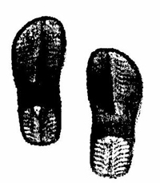
（3）为使废水呈中性，需NaOH固体多少克？

35、某通缉逃犯在水平潮湿泥地上站立时留下一对清晰的脚印，如图所示，这对脚印的总面积为0.05米²，深度为1.8厘米。为了大致知道该逃犯的质量，公安刑侦人员对该潮湿泥地进行抗压实验，发现使潮湿泥地达到相同深度的压强为1.5 x 10⁴帕(不计大气压)，请你根据以上数据推算出：(1)该逃犯对潮湿泥地的压力是多少?(2)该逃犯的质量是多少?(取g＝10牛／千克)

36、最近研究“地外文明”的天文学家和生物学家一起用计算机模拟出了银河系中两个可能孕育着生命的外星天体，它们被命名为“奥雷里亚”和“蓝月亮”。其中“蓝月亮”更引人注目，据推测“蓝月亮”是一颗本身不发光，却围绕着一颗巨大的行星运转的固体星，距离地球大约50光年，“蓝月亮”上的一天为240个小时。“蓝月亮”上光照良好，有液态水存在，大气密度是地球大气密度的4倍，而中心引力又比地球小很多，“蓝月亮”上的O₂浓度是地球上的5倍，CO₂的浓度是地球上的30倍，动物、植物种类繁多。请根据上述推测，回答下列问题：
⑴“蓝月亮”上的光照最可能来自于离“蓝月亮”最近的 。
⑵“蓝月亮”上的动物大多数善于飞翔，合理的解释是_________________ 、_________________。
⑶“蓝月亮”上的植物要比地球上的植物生长得高大茂盛的多，(不考虑砍伐因素)你认为主要的原因是_________________。(写出一点即可)
⑷你认为“蓝月亮”上的平均气温与地球平均气温相比_________________ (选填“更高”、“更低”、“差不多”或“难以判断”)，你的理由是_________________ 。

腾蛟二中初三科学第一次综合测试答题卷
一、选择题(本题有20小题，每小题4分，共80分。每小题只有一个选项是正确的，不选、多选、错选均不给分)
1 | 2 | 3 | 4 | 5 | 6 | 7 | 8 | 9 | 10
11 | 12 | 13 | 14 | 15 | 16 | 17 | 18 | 19 | 20

二、简答题(本题有8小题，每空3分，共60分)
21、（1） （2）
22、
23、
24、（1） （2） （3）
25、（1）
（2） （3）
26、（1） （2） （3）
27、
28、（1） （2）

三、实验探究题(本题有4小题，每空2分，共30分)
29、① ② ③
30、（1）
（2）
（3）
（4）
31、（1） （2）
32、 （1） （2） （3）
四、分析、计算题(本题共有4小题，第33、35小题每小题为6分，34小题8分，36小题10分，共30分)
33、
34、（1）
（2）

（3）

35、

36、（1）
（2） 、

（3）
（4）

